BACCALAURÉAT GÉNÉRAL

Épreuve pratique de l’enseignement de spécialité physique-chimie
Évaluation des Compétences Expérimentales

Cette situation d’évaluation fait partie de la banque nationale.

ÉNONCÉ DESTINÉ AU CANDIDAT

NOM : | Prénom :
Centre d’examen : | n° d’inscription :

Cette situation d’évaluation comporte quatre pages sur lesquelles le candidat doit consigner ses réponses.
Le candidat doit restituer ce document avant de sortir de la salle d'examen.

Le candidat doit agir en autonomie et faire preuve d’initiative tout au long de l’épreuve.
En cas de difficulté, le candidat peut solliciter l’examinateur afin de lui permettre de continuer la tâche.
L’examinateur peut intervenir à tout moment, s’il le juge utile.
L’usage de calculatrice avec mode examen actif est autorisé. L’usage de calculatrice sans mémoire « type collège » est autorisé.

CONTEXTE DE LA SITUATION D’ÉVALUATION
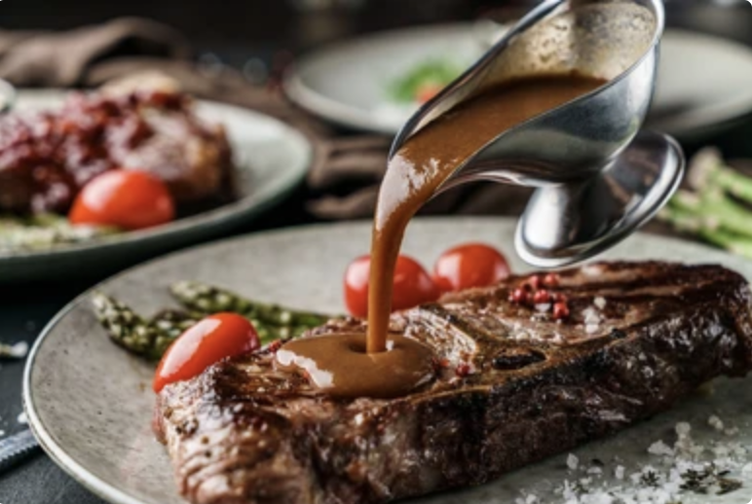
Pour faire ressortir les saveurs de plats allant des entrées aux desserts, tous les types de cuisines recourent à l’utilisation de sauces. Pour arriver à la saveur parfaite, il est bien entendu nécessaire d’ajuster la recette jusqu’à ce que le goût soit satisfaisant mais cela n’est pas suffisant.

Il faut également ajuster la texture de sorte que la sauce adhère aux aliments. Pour cela, on utilise parfois des épaississants en quantité ajustée. Ainsi la clé d’une sauce parfaite tient, entre autres, à sa viscosité.

Le but de cette épreuve est de déterminer la viscosité d’un liquide inconnu afin de le comparer à des liquides alimentaires.

INFORMATIONS MISES À DISPOSITION DU CANDIDAT

Présentation de la viscosité

La viscosité est une grandeur qui caractérise le comportement d’un liquide lorsqu’il s’écoule. Plus la viscosité est grande, plus le liquide s’écoule difficilement. Elle se mesure en Pa∙s (Pascal seconde).
Cette grandeur est influencée par différents facteurs et notamment la température. La viscosité diminue lorsque la température augmente.

Viscosité de quelques liquides alimentaires usuels à 23°C :

 | Sauce au chocolat | Vinaigrette | Sirop d’érable | Lait concentré | Miel liquide | Mayonnaise
Viscosité  en Pa$∙$s | 0,3 | 1,3 à 2,6 | 2,5 à 5 | 6 | 6 à 10 | 20

D’après https://fut-inox.fr/plus-dinfos/infos-melangeurs/

Mesure de la viscosité

Lorsqu’une bille chute sans vitesse initiale dans un liquide visqueux on peut considérer, dans le cadre de cette étude, qu’au bout d’un centimètre parcouru environ, sa vitesse atteint une valeur limite constante. La viscosité $η$ se calcule alors à l’aide de la relation suivante :
$$η=\frac{\text{2} \text{×} { \text{R} }^{\text{2}} \text{×} \text{g}}{\text{9} \text{×} {\text{v}}_{\text{limite}}}×\left(ρ_{\text{bille}}-ρ_{\text{liquide}}\right)$$
avec R le rayon de la bille en m,
g l’intensité de la pesanteur g = 9,81 m∙s^{–2},
v_{limite} la vitesse limite de chute de la bille en m∙s^{–1}
$ρ_{\text{bille}},ρ_{\text{liquide}}$ les masses volumiques de la bille et du liquide en kg∙m^{–3}

Donnée utile

- Volume d’une bille de rayon R : $\text{V} \text{=} \frac{\text{4}}{\text{3}} \text{×} \text{π} \text{×} {\text{R}}^{\text{3}}$

TRAVAIL À EFFECTUER

- Principe de la mesure de viscosité (10 minutes conseillées)

Indiquer les différentes grandeurs à déterminer afin de calculer la viscosité du liquide inconnu.
………………………………………………………………………………………………………………………………………
………………………………………………………………………………………………………………………………………
………………………………………………………………………………………………………………………………………
………………………………………………………………………………………………………………………………………
………………………………………………………………………………………………………………………………………
………………………………………………………………………………………………………………………………………
- Mesure de différentes grandeurs caractéristiques (40 minutes conseillées)

  - Proposer un protocole expérimental permettant de déterminer, à l’aide du matériel mis à disposition, la masse volumique du liquide inconnu.
………………………………………………………………………………………………………………………………………
……………………………………………………………………………………………………………………………………
………………………………………………………………………………………………………………………………………
………………………………………………………………………………………………………………………………………
………………………………………………………………………………………………………………………………………

 | APPEL n°1
 | Appeler le professeur pour lui présenter le protocole  ou en cas de difficulté | 

  - Mettre en œuvre le protocole puis déterminer la valeur de la masse volumique du liquide ${\text{ρ}}_{\text{liquide}}$en kg∙m^{–3}.
………………………………………………………………………………………………………………………………………
………………………………………………………………………………………………………………………………………
${\text{ρ}}_{\text{liquide}}=$…………………………………….

  - À l’aide du matériel mis à disposition, déterminer la masse volumique de la bille en kg∙m^{–3}.
………………………………………………………………………………………………………………………………………
………………………………………………………………………………………………………………………………………
………………………………………………………………………………………………………………………………………
${\text{ρ}}_{\text{bille}}=$…………………………………….
  - Proposer un protocole expérimental permettant de mesurer, à l’aide du matériel à disposition, la vitesse limite de chute de la bille v_{limite}.

Remarque : la bille sera lâchée sans vitesse initiale depuis la surface de liquide dans l’éprouvette et on veillera à mesurer sa vitesse sur une portion de fluide dans laquelle la vitesse est constante. Il faudra pour cela attendre que la bille ait parcouru quelques centimètres dans le liquide.
………………………………………………………………………………………………………………………………………
………………………………………………………………………………………………………………………………………
………………………………………………………………………………………………………………………………………
………………………………………………………………………………………………………………………………………
………………………………………………………………………………………………………………………………………
………………………………………………………………………………………………………………………………………
………………………………………………………………………………………………………………………………………

 | APPEL n°2
 | Appeler le professeur pour lui présenter les résultats expérimentaux  ou en cas de difficulté | 

  - Mettre en œuvre le protocole puis calculer la vitesse de chute de la bille v_{limite} en m∙s^{–1}.
………………………………………………………………………………………………………………………………………
………………………………………………………………………………………………………………………………………

- Détermination de la viscosité (10 minutes conseillées)

  - Calculer la viscosité du liquide inconnu à l’aide des mesures effectuées.
………………………………………………………………………………………………………………………………………
………………………………………………………………………………………………………………………………………
………………………………………………………………………………………………………………………………………

 | APPEL FACULTATIF
 | Appeler le professeur en cas de difficulté | 

  - Indiquer à quel liquide alimentaire usuel le liquide inconnu est comparable en termes de viscosité.
………………………………………………………………………………………………………………………………………
………………………………………………………………………………………………………………………………………

  - On souhaite fabriquer une sauce qui, consommée chaude, aurait la même viscosité que celle du liquide inconnu, obtenue en 3.1. Préciser si, à température ambiante, la viscosité de cette sauce devra être inférieure, égale ou supérieure à celle du liquide inconnu. Justifier la réponse.
………………………………………………………………………………………………………………………………………

………………………………………………………………………………………………………………………………………
………………………………………………………………………………………………………………………………………

Défaire le montage et ranger la paillasse avant de quitter la salle.

